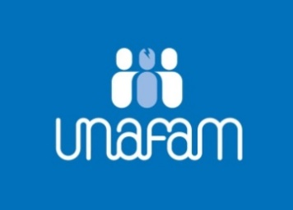

**Programme de l’année 2025**

* Groupes de paroles : le samedi de 10 h à 12 heures
* Ateliers Sophrologie : le samedi de 10 h30 à 12 heures

**Veillez à vous inscrire, dès la réception de l’invitation qui est envoyée une dizaine de jours avant le Groupe de paroles et/ou l’atelier Sophrologie**

**Les formations :**

* Elles ont lieuà Marquette de 9 h à 17 heures.
* Les participations sont gratuites ET les inscriptions obligatoires.
* Chacun apporte son pique-nique. L’UNAFAM prend en charge les boissons, café, thé …..

**Samedi 15 mars 2025 : « Les troubles borderline »**

Si vous souhaitez vous inscrire, le faire par retour de mail en indiquant votre nom et n° de téléphone.

**Samedi 21 juin 2025 : « La dépression sévère »**

**Samedi 18 octobre 2025 : « Les troubles psychiques »**

**Formation Premiers Secours en Santé Mentale**

Elle aura lieu dans le courant du dernier trimestre (Date non encore définie)

